МІНІСТЕРСТВО ОСВІТИ І НАУКИ УКРАЇНИ

Чернівецький національний університет імені Юрія Федьковича

ОСВІТНЬО-ПРОФЕСІЙНА ПРОГРАМА

«Електроенергетика, електротехніка та електромеханіка»
Першого рівня вищої освіти
за спеціальністю 141 Електроенергетика, електротехніка та електромеханіка
галузі знань 14 Електрична інженерія

ЗАТВЕРДЖЕНО ВЧЕНОЮ РАДОЮ УНІВЕРСИТЕТУ
Голова вченої ради
___________________ Руслан БІЛОСКУРСЬКИЙ
(протокол № 4 від "28"_березня_ 2022 р.)

Освітня програма вводиться в дію з 1 вересня 2022 р.
Ректор _______________ Руслан БІЛОСКУРСЬКИЙ
(наказ № 114 від "31"_березня_ 2022 р.)

Чернівці 2025 р.
ЛИСТ ПОГОДЖЕННЯ
освітньо-професійної програми

"РОЗРОБЛЕНО" "УХВАЛЕНО"

Робочою групою кафедри на засіданні кафедри
електроніки і енергетики електроніки і енергетики
ЧНУ імені Юрія Федьковича ЧНУ імені Юрія Федьковича

Керівник робочої групи Протокол № 13
______________ Едуард МАЙСТРУК від «8» квітня 2025 р.
«___» _____________ 20__ р. Зав.кафедрою __ Едуард МАЙСТРУК

"СХВАЛЕНО" "ПОГОДЖЕНО"

Вченою радою Навчально-наукового Начальник навчального відділу
Інституту фізико-технічних та
комп’ютерних наук ЧНУ імені Юрія Федьковича
Протокол № 8 ______________Ярослав ГАРАБАЖІВ
від «22» квітня 2025 р. «_____» ___________ 20__ р.

Голова Вченої ради ННІФТКН
______________ Олег АНГЕЛЬСЬКИЙ

"РЕКОМЕНДОВАНО"

Комісією з питань освітньої діяльності Вченої ради
ЧНУ імені Юрія Федьковича

Протокол № ____ від «___» ________ 20__р.

Голова комісії _________ Ольга МАРТИНЮК

ПЕРЕДМОВА

Освітньо-професійна програма (ОПП) «Електроенергетика, електротехніка та електромеханіка» для підготовки здобувачів вищої освіти першого (бакалаврського) рівня за спеціальністю 141 “Електроенергетика, електротехніка та електромеханіка” містить обсяг кредитів ЄКТС, необхідний для здобуття відповідного ступеня вищої освіти; перелік компетентностей випускника; нормативний зміст підготовки здобувачів вищої освіти, сформульований у термінах результатів навчання; форми атестації здобувачів вищої освіти; вимоги до наявності системи внутрішнього забезпечення якості вищої освіти.
Освітньо-професійна програма «Електроенергетика, електротехніка та електромеханіка» підготовки фахівців першого (бакалаврського) рівня вищої освіти за спеціальністю 141 “Електроенергетика, електротехніка та електромеханіка” розроблена відповідно до Закону України "Про вищу освіту", постанови Кабінету Міністрів України від 30.12.2015 р. No 1187 "Про затвердження Ліцензійних умов провадження освітньої діяльності закладів освіти", стандарту вищої освіти 141 “Електроенергетика, електротехніка та електромеханіка”, затвердженого наказом Міністерства освіти і науки України від 20.06.2019 р. №867, з урахуванням "Положення про організацію освітнього процесу у Чернівецькому національному університеті імені Юрія Федьковича", затвердженого Вченою радою ЧНУ (протокол No12 від 02.09.2024 р.), “Положення про розроблення та реалізацію освітніх програм Чернівецького національного університету імені Юрія Федьковича”, затвердженого Вченою радою ЧНУ (протокол №4 від 27.04.2020 р.).

Розроблено проектною групою у складі:
Прізвище, ім’я,  по батькові керівника та членів проектної групи | Найменування посади, місце роботи | Найменування закладу, який закінчив викладач,  рік закінчення, спеціальність, кваліфікація згідно з документом про вищу освіту* | Науковий ступінь, шифр і наймену вання наукової спеціальності, тема дисертації, вчене звання, за якою кафедрою (спеціальністю) присвоєно | Стаж науково-педагогічної та/або наукової роботи | Інформація про наукову діяльність (основні публікації за напрямом, науково-дослідній роботі,  участь у конференціях і семінарах, робота з аспірантами та докторантами, керівництво науковою роботою студентів) | Відомості про підвищення кваліфікації викладача (найменування закладу, вид документа, тема, дата видачі)
Керівник проектної групи
Майструк Едуард Васильович | професор кафедри електроніки і енергетики Чернівецького національного університету імені Юрія Федьковича | Чернівецький національний університет імені Юрія Федьковича, 2002 р., нетрадиційні джерела енергії, магістр енергетики | Доктор фізико-математичних наук (ДД 008827 від 20.06.2019), 01.04.10- фізика напівпровідників і діелектриків,  Тема " Електронні процеси у напівмагнітних та радіаційно стійких  складних халькогенідних напівпровідниках та гетероструктурах на їх основі",  професор кафедри електроніки і енергетики  (АП №003591 від 30.11.2021) | 10 р. | Мар’янчук П.Д., Козярський Д.П., Козярський І.П., Майструк Е.В. Звичайні та напівмагнітні дефектні халькогенідні напівпровідники (монографія) Чернівці: “Рута”, 2017. – 208 с.  Майструк Е.В., Козярський Д.П. Техніка високих напруг (навчальний посібник), Чернівці: “Рута”, 2012. – 128 с.  Козярський Д.П., Майструк Е.В. Основи релейного захисту та автоматизації енергосистем. Частина 1 (навчальний посібник), Чернівці: “Рута”, 2016. – 124 с.  Основи релейного захисту та автоматизації енергосистем: навчальний посібник. Ч. 2 / укл.: Д.П. Козярський, Е.В. Майструк, І.П. Козярський. Чернівці: Чернівецький нац. ун., 2019. 133 с.  Koziarskyi I. P., Maistruk E. V., Orletskyi I. G., Ilashchuk M. I., Koziarskyi D. P., Maryanchuk P. D., Solovan M. M., Ulyanytskiy K. S. Influence of properties of hematite films on electrical characteristics of isotype heterojunctions Fe₂O₃/n-CdTe. Semiconductor Science and Technology. 2020. Vol. 35, № 2. P. 025018. (8pp), Print ISSN 0268-1242, Online ISSN 1361-6641 https://doi.org/10.1088/1361-6641/ab6107 Quartiles (Q1) (IF=2.654, CS=2.73) (Semicond. Sci. Technol.)  Maistruk E. V., Ilashchuk M. I., Orletsky I. G., Koziarskyi I. P., Koziarskyi D. P., Marianchuk P. D., Parfenyuk O. A., Ulyanytskiy K. S. Influence of the base material on the interface properties of ZnO:Al/n-CdS/p-Cd_{1-x}Zn_{x}Te heterojunctions. Engineering Research Express. 2020. Vol. 2, № 3. P. 035037. (14pp). Online ISSN: 2631-8695 https://doi.org/10.1088/2631-8695/abb7e5 (Eng. Res. Express) | Докторантура по кафедрі електроніки і енергетики Чернівецького національного університету 2016-2019 рр  Пройшов стажування в Білостоцькому політехнічному університеті (м. Білосток, Польща) з 17.05.2021 – 25.06.2021 в обсязі 6 кредитів ЄKTC, “Інноваційний підхід у галузі технічних наук: сучасний стан та перспективи розвитку” сертифікат 25.06.2021.
Члени проектної групи
Козярський Дмитро Петрович  (Гарант) | доцент кафедри електроніки і енергетики Чернівецького національного університету імені Юрія Федьковича | Чернівецький національний університет імені Юрія Федьковича, 2006, фізична та біомедична електроніка, магістр електроніки | К. ф.-м. н., 01.04.10 – фізика напівпровідників і діелектриків, «Магнітні, кінетичні, оптичні властивості та зонні параметри кристалів (3HgSe)_{1-x}(Al₂Se₃)_{x}, легованих марганцем та залізом» (диплом кандидата наук ДК № 067157);  Доцент кафедри електроніки і енергетики. (атестат доцента АД №008297 від 29.06.2021). | 10 р. | Мар’янчук П.Д., Козярський Д.П., Козярський І.П., Майструк Е.В. Звичайні та напівмагнітні дефектні халькогенідні напівпровідники (монографія) Чернівці: “Рута”, 2017. – 208 с.  Майструк Е.В., Козярський Д.П. Техніка високих напруг (навчальний посібник), Чернівці: “Рута”, 2012. – 128 с.  Козярський Д.П., Майструк Е.В. Основи релейного захисту та автоматизації енергосистем. Частина 1 (навчальний посібник), Чернівці: “Рута”, 2016. – 124 с.  Основи релейного захисту та автоматизації енергосистем: навчальний посібник. Ч. 2 / укл.: Д.П. Козярський, Е.В. Майструк, І.П. Козярський. Чернівці: Чернівецький нац. ун., 2019. 133 с.  Maistruk E. V., Ilashchuk M. I., Orletsky I. G., Koziarskyi I. P., Koziarskyi D. P., Marianchuk P. D., Parfenyuk O. A., Ulyanytskiy K. S. Influence of the base material on the interface properties of ZnO:Al/n-CdS/p-Cd_{1-x}Zn_{x}Te heterojunctions. Engineering Research Express. 2020. Vol. 2, № 3. P. 035037. (14pp). Online ISSN: 2631-8695 https://doi.org/10.1088/2631-8695/abb7e5 (Eng. Res. Express) | З 25.11.2015 р. по 25.12.2015 р. проходив стажування на Чернівецькому факультеті Національного технічного університету «Харківського політехнічного інституту». Пройшов стажування в Білостоцькому державному університеті (м. Білосток, Польща) з 05.04.2021р. по 14.05.2021р. в обсязі 6 кредитів ЄKTC, “Поглиблення знань та розвиток компетенцій науково-дидактичного колективу українських університетів з точки зору викликів, рішень та перспектив у викладацькій та науково-дослідній діяльності в сучасному університеті”, сертифікат 14.05.2021.
Орлецький Іван Григорович | доцент кафедри електроніки і енергетики Чернівецького національного університету імені Юрія Федьковича | Чернівецький державний університет, 1990, напівпровідники і діелектрики, інженер-фізик | К. ф.-м. н., 01.04.10 – фізика напівпровідників і діелектриків, «Особливості поведінки марганцю і гадолінію у вузькозонних тетраедричних напівпровідниках» (диплом кандидата наук  КН № 011824);  Доцент кафедри електроніки і енергетики. (атестат доцента 12ДЦ № 018803 від 24.12.2007). | 23 р. | Орлецький І.Г. Конструювання та технологія виготовлення сонячних елементів. (Навчальний посібник)– Чернівці: Чернівецький нац. ун-т, 2017. – 183 с.  I.G. Orletskyi, M.I. Ilashchuk, E.V. Maistruk, M.M. Solovan, P.D. Maryanchuk, S.V. Nichyi, Electrical Properties of SIS Heterostructures n-SnS₂/CdTeO₃/p-CdZnTe, Ukrainian Journal of Physics. 64 (2019) 164.  Maistruk E. V., Ilashchuk M. I., Orletsky I. G., Koziarskyi I. P., Koziarskyi D. P., Marianchuk P. D., Parfenyuk O. A., Ulyanytskiy K. S. Influence of the base material on the interface properties of ZnO:Al/n-CdS/p-Cd_{1-x}Zn_{x}Te heterojunctions. Engineering Research Express. 2020. Vol. 2, № 3. P. 035037.  I.G. Orlets’kyi, M.I. Ilashchuk, E.V. Maistruk, H.P. Parkhomenko, P.D. Maryanchuk, Electrical properties and energy parameters of photosensitive n-Mn₂O₃/n-CdZnTe heterostructures, Ukrainian Journal of Physics 66 (2021) 792.  Orletskyi I. G., Ilashchuk M. I., Maistruk E. V., Koziarskyi I. P., Koziarskyi D. P. Electrical Properties of the n-NiS₂/n-CdTe Isotype Heterojunction Fabricated by Spray Pyrolysis. ACTA PHYSICA POLONICA A. 2022. Vol. 142, № 5. P. 615-620. | Пройшов стажування в Білостоцькому політехнічному університеті (м. Білосток, Польща) з 17.05.2021 – 25.06.2021 в обсязі 6 кредитів ЄKTC, “Інноваційний підхід у галузі технічних наук: сучасний стан та перспективи розвитку” сертифікат 25.06.2021.
Гривул Василина Іванівна | кандидат фіз.-мат. наук, інженер 1 категорії відділу з технічних приєднань ВАТ «Чернівціобленерго» | Чернівецький національний університет імені Юрія Федьковича, 2006, фізика, магістр фізики | К. ф.-м. н.
Саранчук Назар Любомирович | Здобувач освіти за даною ОПП |  |  |  | Орлецький І. Г., Ілащук М. І., Козярський І. П., Майструк Е. В., Касс Е. А., Саранчук Н. Л. Механізми протікання струмів у гетеропереходах CoFe₂O₄/n-CdTe. VIІІ Всеукраїнська науково-практична конференція «Перспективні напрямки сучасної електроніки, інформаційних і комп'ютерних систем» MEICS-2023 22-24 листопада 2023 р., Дніпро, Україна. С. 235-236.

- Профіль освітньої програми зі спеціальності
141 "Електроенергетика, електротехніка та електромеханіка"

1 – Загальна інформація
Повна назва закладу вищої освіти та структурного підрозділу | Чернівецький національний університет імені Юрія Федьковича  Інститут фізико-технічних та комп’ютерних наук  Кафедра електроніки і енергетики
Ступінь вищої освіти та назва кваліфікації мовою оригіналу | Бакалавр за спеціальністю “Електроенергетика, електротехніка та електромеханіка”  Bachelor (Bachelor of Science in Engineering або Bachelor of Engineering)
Офіційна назва освітньої програми | Електроенергетика, електротехніка та електромеханіка  Electric Power Engineering, Electrical Engineering and Electromechanics
Тип диплому та обсяг освітньої програми | Диплом бакалавра, одиничний:  – на базі повної загальної середньої освіти становить 240 кредитів ЄКТС.  – на базі ступеня «фаховий молодший бакалавр» перезараховується 60 кредитів ЄКТС, отриманих у межах попередньої освітньої програми підготовки фахового молодшого бакалавра за спеціальностями галузі знань 14 – Електрична інженерія (вступ на 2 курс скороченої форми навчання)
Наявність акредитації | Організації, що надала акредитацію: Міністерство освіти і науки, молоді та спорту України;  Термін дії сертифікату: 01.07.2029р.;  Сертифікат про акредитацію: №8950, видано Національним агентством із забезпечення якості вищої освіти 25.06.2024.
Цикл/рівень | НРК України – 6 рівень, FQ-EHEA – перший цикл,  ЕQF-LLL – 6 рівень
Передумови | Повна загальна середня освіта (або ступінь «фаховий молодший бакалавр»)
Мова(и) викладання | Українська мова, англійська мова.
Термін дії освітньої програми | До повного завершення періоду навчання або прийняття рішення вченою радою університету про закриття освітньої програми
Інтернет-адреса постійного розміщення опису освітньої програми | https://energy.chnu.edu.ua/ctudentu/osvitni-prohramy-ta-robochi-plany/spetsialnist-141-elektroenerhetyka-elektrotekhnika-ta-elektromekhanika/
2 – Мета освітньої програми
Підготовка фахівців, здатних розв’язувати спеціалізовані задачі та практичні проблеми електроенергетики, електротехніки та електромеханіки, що передбачає застосування теорій і методів фізики та інженерних наук і характеризується комплексністю та невизначеністю умов.
3 - Характеристика освітньої програми
Предметна область (галузь знань, спеціальність, спеціалізація (за наявності)) | Електрична інженерія; Електроенергетика, електротехніка та електромеханіка
Орієнтація освітньої програми | Освітньо-професійна програма. Базується на загальновідомих положеннях та результатах сучасних наукових досліджень з електротехніки, електромеханіки, теорії автоматичного керування, промислової електроніки та орієнтує на актуальні спеціалізації, в рамках яких можлива подальша професійна та наукова кар’єра: електричні станції, електричні системи та мережі, електротехнічні системи електроспоживання; системи управління виробництвом та розподілом електроенергії, електромеханічні системи автоматизації та електропривод, електромеханотроніка.  Програма надає здобувачам можливість вільного вибору навчальних дисциплін згідно з профілем кафедри.
Основний фокус освітньої програми та спеціалізації | Спеціальна освіта та професійна підготовка в області електроенергетики, електротехніки та електромеханіки.  Ключові слова: електроенергетичні, електротехнічні та електромеханічні системи, комплекси, пристрої та устаткування, системи керування.
Особливості програми | Комплекс дисциплін з використанням нетрадиційних та відновлюваних джерел енергії.  Можливість підготовки іноземних студентів.  Можливість викладання освітніх компонентів англійською мовою. Проведення практики студентів на виробництвах галузі.
4 – Придатність випускників
до працевлаштування та подальшого навчання
Придатність до працевлаштування | Випускники спроможні обіймати посади, кваліфікаційні вимоги яких передбачають наявність ступеня бакалавра з електроенергетики, електротехніки та електромеханіки, у суб’єктах господарювання, що здійснюють такі види економічної діяльності (за КВЕД-2010):  27.1 Виробництво електродвигунів, генераторів, трансформаторів, електророзподільчої та контрольної апаратури;  27.3 Виробництво проводів, кабелів і електромонтажних пристроїв;  27.4 Виробництво електричного освітлювального устаткування;  27.5 Виробництво побутових приладів;  27.9 Виробництво іншого електричного устаткування;  33.14 Ремонт і технічне обслуговування електричного устаткування;  33.20 Установлення та монтаж машин і устаткування;  35.11 Виробництво електроенергії;  35.12 Передача електроенергії;  35.13 Розподілення електроенергії;  Фахівці можуть бути працевлаштовані на посадах (за чинним Класифікатором професій України ДК 003:2010).
Подальше навчання | Можливість продовження навчання на другому (магістерському) рівні вищої освіти. Набуття додаткових кваліфікацій в системі післядипломної освіти, підвищення кваліфікації.
5 – Викладання та оцінювання
Викладання та навчання | Лекції, лабораторні роботи, практичні заняття, самостійна робота на основі підручників, навчальних посібників та конспектів лекцій, консультації із викладачами, підготовка кваліфікаційного проєкту (роботи).
Оцінювання | Оцінювання навчальних досягнень здійснюється за 100-бальною шкалою ECTS. Контрольні заходи та форми їх проведення:  Усні екзамени, заліки, лабораторні звіти, усні презентації,  поточний контроль, захист кваліфікаційного проєкту (роботи).
6 – Програмні компетентності
Інтегральна компетентність | Здатність розв’язувати складні спеціалізовані задачі та практичні проблеми під час професійної діяльності у галузі електроенергетики, електротехніки та електромеханіки або у процесі навчання, що передбачає застосування теорій та методів електротехніки й електромеханіки і характеризуються комплексністю та невизначеністю умов.
Загальні компетентності (ЗК) | К01. Здатність до абстрактного мислення, аналізу і синтезу.  К02. Здатність застосовувати знання у практичних ситуаціях.  К03. Здатність спілкуватися державною мовою як усно, так і письмово.  К04. Здатність спілкуватися іноземною мовою.  К05. Здатність до пошуку, оброблення та аналізу інформації з різних джерел.  К06. Здатність виявляти, ставити та вирішувати проблеми.  К07. Здатність працювати в команді.  К08. Здатність працювати автономно.  К09. Здатність реалізувати свої права і обов’язки як члена суспільства, усвідомлювати цінності громадянського (вільного демократичного) суспільства та необхідність його сталого розвитку, верховенства права, прав і свобод людини і громадянина в Україні.  К10. Здатність зберігати та примножувати моральні, культурні, наукові цінності і досягнення суспільства на основі розуміння історії та закономірностей розвитку предметної області, її місця у загальній системі знань про природу і суспільство та у розвитку суспільства, техніки і технологій, використовувати різні види та форми рухової активності для активного відпочинку та ведення здорового способу життя.  К10¹. Здатність ухвалювати рішення та діяти, дотримуючись принципу неприпустимості корупції та будь-яких інших проявів недоброчесності.
Спеціальні (фахові, предметні) компетентності | К11. Здатність вирішувати практичні задачі із застосуванням систем автоматизованого проектування і розрахунків (САПР).  К12. Здатність вирішувати практичні задачі із залученням методів математики, фізики та електротехніки.  К13. Здатність вирішувати комплексні спеціалізовані задачі і практичні проблеми, пов’язані з роботою електричних систем та мереж, електричної частини станцій і підстанцій та техніки високих напруг.  К14. Здатність вирішувати комплексні спеціалізовані задачі і практичні проблеми, пов’язані з проблемами метрології, електричних вимірювань, роботою пристроїв автоматичного керування, релейного захисту та автоматики.  К15. Здатність вирішувати комплексні спеціалізовані задачі і практичні проблеми, пов’язані з роботою електричних машин, апаратів та автоматизованого електроприводу.  К16. Здатність вирішувати комплексні спеціалізовані задачі і практичні проблеми, пов’язані з проблемами виробництва, передачі та розподілення електричної енергії.  К17. Здатність розробляти проекти електроенергетичного, електротехнічного та електромеханічного устаткування із дотриманням вимог законодавства, стандартів і технічного завдання.  К18. Здатність виконувати професійні обов’язки із дотриманням вимог правил техніки безпеки, охорони праці, виробничої санітарії та охорони навколишнього середовища.  К19. Усвідомлення необхідності підвищення ефективності електроенергетичного, електротехнічного та електромеханічного устаткування.  К20. Усвідомлення необхідності постійно розширювати власні знання про нові технології в електроенергетиці, електротехніці та електромеханіці.  К21. Здатність оперативно вживати ефективні заходи в умовах надзвичайних (аварійних) ситуацій в електроенергетичних та електромеханічних системах.  К22. Здатність застосовувати сучасні методики при моделюванні та конструюванні електроенергетичного та електротехнічного обладнання нетрадиційної та відновлюваної енергетики з використанням стандартизованих пакетів і засобів автоматизації інженерних розрахунків, проводити експерименти за заданими методиками з обробкою й аналізом результатів.  К23. Здатність контролювати технічний стан, організовувати обслуговування електроенергетичних та електротехнічних систем, пристроїв та устаткування традиційної та відновлюваної енергетики.  К24. Здатність використовувати сучасну матеріалознавчу та елементну базу при створенні фотоелектричних генераторів та установок і систем на їх основі, а також проводити дослідження та налаштування створеного обладнання.
7 – Програмні результати навчання
ПР01. Знати і розуміти принципи роботи електричних систем та мереж, силового обладнання електричних станцій та підстанцій, пристроїв захисного заземлення та грозозахисту та уміти використовувати їх для вирішення практичних проблем у професійній діяльності.
ПР02. Знати і розуміти теоретичні основи метрології та електричних вимірювань, принципи роботи пристроїв автоматичного керування, релейного захисту та автоматики, мати навички здійснення відповідних вимірювань і використання зазначених пристроїв для вирішення професійних завдань.
ПР03. Знати принципи роботи електричних машин, апаратів та автоматизованих електроприводів та уміти використовувати їх для вирішення практичних проблем у професійній діяльності.
ПР04. Знати принципи роботи біоенергетичних, вітроенергетичних, гідроенергетичних та сонячних енергетичних установок.
ПР05. Знати основи теорії електромагнітного поля, методи розрахунку електричних кіл та уміти використовувати їх для вирішення практичних проблем у професійній діяльності.
ПР06. Застосовувати прикладне програмне забезпечення, мікроконтролери та мікропроцесорну техніку для вирішення практичних проблем у професійній діяльності.
ПР07. Здійснювати аналіз процесів в електроенергетичному, електротехнічному та електромеханічному обладнанні, відповідних комплексах і системах.
ПР08. Обирати і застосовувати придатні методи для аналізу і синтезу електромеханічних та електроенергетичних систем із заданими показниками.
ПР09. Уміти оцінювати енергоефективність та надійність роботи електроенергетичних, електротехнічних та електромеханічних систем.
ПР10. Знаходити необхідну інформацію в науково-технічній літературі, базах даних та інших джерелах інформації, оцінювати її релевантність та достовірність.
ПР11. Вільно спілкуватися з професійних проблем державною та іноземною мовами усно і письмово, обговорювати результати професійної діяльності з фахівцями та нефахівцями, аргументувати свою позицію з дискусійних питань.
ПР12. Розуміти основні принципи і завдання технічної та екологічної безпеки
об’єктів електротехніки та електромеханіки, враховувати їх при прийнятті рішень.
ПР13. Розуміти значення традиційної та відновлюваної енергетики для успішного економічного розвитку країни.
ПР14. Розуміти принципи європейської демократії та поваги до прав громадян, враховувати їх при прийнятті рішень.
ПР15. Розуміти та демонструвати добру професійну, соціальну та емоційну поведінку, дотримуватись здорового способу життя.
ПР16. Знати вимоги нормативних актів, що стосуються інженерної діяльності, захисту інтелектуальної власності, охорони праці, техніки безпеки та виробничої санітарії, враховувати їх при прийнятті рішень.
ПР17. Розв’язувати складні спеціалізовані задачі з проектування і технічного обслуговування електромеханічних систем, електроустаткування електричних станцій, підстанцій, систем та мереж.
ПР18. Вміти самостійно вчитися, опановувати нові знання і вдосконалювати навички роботи з сучасним обладнанням, вимірювальною технікою та прикладним програмним забезпеченням.
ПР19. Застосовувати придатні емпіричні і теоретичні методи для зменшення втрат електричної енергії при її виробництві, транспортуванні, розподіленні та використанні.
ПР20. Знати сучасні методики та підходи до моделювання та конструювання електроенергетичного та електротехнічного обладнання нетрадиційної та відновлюваної енергетики.
ПР21. Знати електрофізичні процеси і явища, що відбуваються в обладнанні та устаткуванні нетрадиційної та відновлюваної енергетики.
ПР22. Знати існуючі конструкції обладнання та устаткування призначеного для перетворення енергії відновлюваних джерел в електричну та інші види енергій.
ПР23. Знати методики експериментальних досліджень електрофізичних процесів та явищ, що відбуваються у системах та електричних станціях на основі відновлюваних джерел енергії
8 – Ресурсне забезпечення реалізації програми
Кадрове забезпечення | Керівник та члени проектної групи освітньої програми, професорсько-викладацький склад, які забезпечують ОП, відповідають кадровим вимогам Ліцензійних умов провадження освітньої діяльності на першому (бакалаврському) рівні вищої освіти затверджених Постановою Кабінету Міністрів України від 30.12.2015 р. № 1187 із змінами.
Матеріально-технічне забезпечення | Забезпеченість аудиторним фондом, комп'ютерними робочими місцями, лабораторіями, необхідними для виконання навчальних планів; мінімальний відсоток кількості аудиторій з мультимедійним обладнанням відповідає Ліцензійним умовам провадження освітньої діяльності затверджених Постановою Кабінету Міністрів України від 30.12.2015 р. № 1187 із змінами.  Наявність соціально-побутової інфраструктури: бібліотеки, у тому числі читального залу; пунктів харчування, актового залу, спортивного залу, спортивних майданчиків, медичного пункту.  Забезпеченість здобувачів вищої освіти гуртожитком - 100%.  Площі приміщень відповідають санітарним нормам та вимогам правил пожежної безпеки.
Інформаційне та навчально-методичне забезпечення | - Офіційний сайт Чернівецького національного університету імені Юрія Федьковича http://www.chnu.edu.ua, на якому розміщена основна інформація про його діяльність (структура, ліцензії та сертифікати про акредитацію, освітня / освітньо-наукова / видавнича / атестаційна (наукових кадрів) діяльність, навчальні та наукові структурні підрозділи та їх склад, перелік навчальних дисциплін, правила прийому, контактна інформація).  - Сайт електронного навчання ЧНУ https://moodle.chnu.edu.ua, на якому розміщенні курси та навчально-методичні матеріали з навчальних дисциплін навчального плану.  - Корпоративні облікові записи та доступ до застосунків Google.  - Бібліотека вітчизняних та закордонних фахових періодичних видань з відповідного або спорідненого профілю, в т. ч. в електронному вигляді, електронний каталог, доступ до баз даних періодичних наукових видань англійською мовою відповідного або спорідненого профілю, друковані фонди бібліотеки університету, репозитарій, фондовий матеріал кафедр, що забезпечують ОП.  - Навчальний план та пояснювальна записка до нього.  - Робочі програми (силабуси) з навчальних дисциплін, програми практичної підготовки, методичні матеріали для проведення атестації здобувачів.
9 – Академічна мобільність
(регламентується Постановою КМУ № 579 “Про затвердження Положення про порядок реалізації права на
академічну мобільність” від 12 серпня 2015 року)
Національна кредитна мобільність | На основі двосторонніх договорів між Чернівецьким національним університетом імені Юрія Федьковича та університетами України.
Міжнародна кредитна мобільність | У рамках програми ЄС Еразмус+ на основі двосторонніх договорів між Чернівецьким національним університетом імені Юрія Федьковича та навчальними закладами країн-партнерів
Навчання іноземних здобувачів вищої освіти | Навчання іноземних студентів проводиться на загальних умовах або за індивідуальним графіком. Можливе англійською мовою.
2. Перелік компонент освітньо-професійної/наукової програми та їх логічна послідовність
2.1.1Перелік компонент ОП
Код н/д | Компоненти освітньої програми  (навчальні дисципліни, курсові проекти (роботи), практики, кваліфікаційна робота) | Кількість кредитів |  | Форма  підсумк. контролю
Код н/д |  | Повна форма | Скорочена форма | Форма  підсумк. контролю
Код н/д |  | Повна форма | 3-х річна | Форма  підсумк. контролю
1 | 2 | 3 |  | 4
Обов’язкові компоненти ОП
ОК 1 | Актуальні питання історії та культури України | 3 | 3 | екзамен
ОК 2 | Філософія | 4 |  | екзамен
ОК 3 | Українська мова (за професійним спрямуванням) | 3 |  | екзамен
ОК 4 | Іноземна мова (за професійним спрямуванням) | 6 |  | екзам./залік
ОК 5 | Вища математика. Аналітична геометрія. Вища алгебра. Математичний аналіз | 9 | 5 | екзамен
ОК 6 | Вища математика. Диференціальні рівняння. Комплексне числення. Задачі математичної фізики | 7 | 6 | екзамен
ОК 7 | Вища математика. Основи векторного і тензорного аналізу | 3 | 3 | залік
ОК 8 | Фізика. Механіка та молекулярна фізика | 4 | 4 | екзамен
ОК 9 | Фізика. Електрика і магнетизм | 4 | 4 | екзамен
ОК 10 | Фізика. Оптика, атомна та ядерна фізика | 4 | 4 | екзамен
ОК 11 | Програмування та інформаційні технології. Мови програмування високого рівня | 8 |  | екзамен
ОК 12 | Програмування та інформаційні технології. Об'єктно-орієнтоване програмування та бази даних | 4 |  | залік/екзам.
ОК 13 | Програмування та інформаційні технології |  | 7 | екзамен
ОК 14 | Основи метрології та електричних вимірювань | 6 | 5 | екзамен
ОК 15 | Інженерна графіка та 3D-моделювання | 4 |  | екзамен
ОК 16 | Технічна механіка | 3 |  | екзамен
ОК 17 | Теоретичні основи електротехніки. Лінійні електричні кола постійного і змінного струму | 8 |  | залік
ОК 18 | Теоретичні основи електротехніки. Трифазні електричні кола, перехідні процеси, несинусоїдальні періодичні сигнали | 6 |  | екзамен
ОК 19 | Теоретичні основи електротехніки |  | 9 | екзамен
ОК 20 | Курсова робота з курсу ТОЕ | 1 | 1 | залік
ОК 21 | Технологія виробництва електроенергії | 4 |  | залік
ОК 22 | Електричні машини | 5,5 | 5,5 | екзамен
ОК 23 | Курсовий проєкт з курсу Електричні машини | 1,5 | 1,5 | залік
ОК 24 | Відновлювані джерела енергії | 8 | 8 | екзамен
ОК 25 | Електричні системи та мережі | 6,5 | 5,5 | екзамен
ОК 26 | Курсовий проєкт з курсу Електричні системи та мережі | 1,5 | 1,5 | залік
ОК 27 | Електрична частина станцій та підстанцій | 7 | 7 | екзамен
ОК 28 | Техніка високих напруг | 5 | 5 | екзамен
ОК 29 | Основи релейного захисту та автоматизації енергосистем | 5 | 5 | екзамен
ОК 30 | Економіка та організація виробництва | 3 | 3 | екзамен
ОК 31 | Електротехнічні матеріали | 3 |  | залік
ОК 32 | Моделювання в електротехніці та електромеханіці | 6 | 6 | екзамен
ОК 33 | Курсова робота з курсу Моделювання в електротехніці та електроніці | 1 | 1 | залік
ОК 34 | Екологія за професійним спрямуванням | 3 | 3 | залік
ОК 35 | Системи керування електроприводами | 7 | 7 | екзамен
ОК 36 | Програмування мікроконтролерів | 3 | 3 | екзамен
ОК 37 | Основи охорони праці | 3 | 3 | екзамен
ОК 38 | Енергоефективність та надійність електротехнічних систем | 5 | 4 | екзамен
ОК 39 | Виробнича практика | 2 | 2 | залік
OК 40 | Виробнича практика (переддипломна) | 4 | 4 | екзамен
ОК 41 | Кваліфікаційний проєкт (робота) | 6 | 6
Загальний обсяг обов'язкових компонент: |  | 177 | 132
Вибіркові компоненти ОП
 | Дисципліни вільного вибору обираються студентами з каталогу вибіркових дисциплін кафедри, інституту та університету і викладаються впродовж 2-8 семестрів | 60,0 | 45,0 | залік
 | Базова загальновійськова підготовка (теоретична підготовка)* | 3,0 | 3,0 | диференційований  залік
 | Військова підготовка** | 29** | 29**
Загальний обсяг вибіркових компонент: |  | 63 | 48
ЗАГАЛЬНИЙ ОБСЯГ ОСВІТНЬОЇ ПРОГРАМИ |  | 240 | 180
Примітки. 1. Напівжирним шрифтом виділені освітні компоненти, які надаються студентам скороченої форми навчання, решту освітніх компонент ці студенти отримують у закладах фахової передвищої освіти галузі 14 - Електрична інженерія
2. Освітній компонент виділений зірочкою (*) обов’язковий для здобувачів чоловічої статі згідно постанови Кабінету міністрів України №734 від 21.06.2024
3. Освітні компоненти виділені двома зірочками (**) позакредитні вибіркові освітні компоненти

2.1.2 Перелік компонент ОП для іноземних студентів
(англійська мова навчання)
Код н/д | Компоненти освітньої програми  (навчальні дисципліни, курсові проекти (роботи), практики, кваліфікаційна робота) | Кількість кредитів | Форма  підсумк. контролю
1 | 2 | 3 | 4
Обов’язкові компоненти ОП
ОК 1 | Актуальні питання історії та культури України | 3 | екзамен
ОК 2 | Українська мова (як іноземна) | 12 | екзамен
ОК 3 | Іноземна мова (за професійним спрямуванням) | 4 | екзам./залік
ОК 4 | Вища математика. Аналітична геометрія. Вища алгебра. Математичний аналіз | 8 | екзамен
ОК 5 | Вища математика. Диференціальні рівняння. Комплексне числення. Задачі математичної фізики | 8 | екзамен
ОК 6 | Вища математика. Основи векторного і тензорного аналізу | 3 | залік
ОК 7 | Фізика. Механіка та молекулярна фізика | 4 | екзамен
ОК 8 | Фізика. Електрика і магнетизм | 4 | екзамен
ОК 9 | Фізика. Оптика, атомна та ядерна фізика | 4 | екзамен
ОК 10 | Програмування та інформаційні технології. Мови програмування високого рівня | 6 | залік
ОК 11 | Програмування та інформаційні технології. Об'єктно-орієнтоване програмування та бази даних | 4 | екзамен
ОК 12 | Основи метрології та електричних вимірювань | 6 | екзамен
ОК 13 | Інженерна графіка та 3D-моделювання | 4 | екзамен
ОК 14 | Технічна механіка | 3 | залік
ОК 15 | Теоретичні основи електротехніки. Лінійні електричні кола постійного і змінного струму | 7 | залік
ОК 16 | Теоретичні основи електротехніки. Трифазні електричні кола, перехідні процеси, несинусоїдальні періодичні сигнали | 9 | екзамен
ОК 17 | Курсова робота з курсу ТОЕ | 1 | залік
ОК 18 | Технологія виробництва електроенергії | 4 | залік
ОК 19 | Електричні машини | 5,5 | екзамен
ОК 20 | Курсовий проєкт з курсу Електричні машини | 1,5 | залік
ОК 21 | Відновлювані джерела енергії | 8 | екзамен
ОК 22 | Електричні системи та мережі | 6,5 | екзамен
ОК 23 | Курсовий проєкт з курсу Електричні системи та мережі | 1,5 | залік
ОК 24 | Електрична частина станцій та підстанцій | 7 | екзамен
ОК 25 | Техніка високих напруг | 5 | екзамен
ОК 26 | Основи релейного захисту та автоматизації енергосистем | 5 | екзамен
ОК 27 | Економіка та організація виробництва | 3 | залік
ОК 28 | Електротехнічні матеріали | 3 | залік
ОК 29 | Моделювання в електротехніці та електромеханіці | 6 | екзамен
ОК 30 | Курсова робота з курсу Моделювання в електротехніці та електроніці | 1 | залік
ОК 31 | Екологія за професійним спрямуванням | 3 | залік
ОК 32 | Системи керування електроприводами | 7 | екзамен
ОК 33 | Програмування мікроконтролерів | 3 | залік
ОК 34. | Основи охорони праці | 3 | екзамен
ОК 35 | Енергоефективність та надійність електротехнічних систем | 5 | екзамен
ОК 36 | Виробнича практика | 2 | залік
OК 37 | Виробнича практика (переддипломна) | 4 | екзамен
ОК 38 | Кваліфікаційний проєкт (робота) | 6
Загальний обсяг обов'язкових компонент: |  | 180
Вибіркові компоненти ОП
 | Дисципліни вільного вибору обираються студентами з каталогу вибіркових дисциплін кафедри, інституту та університету і викладаються впродовж 2-8 семестрів | 60,0 | залік
Загальний обсяг вибіркових компонент: |  | 60
ЗАГАЛЬНИЙ ОБСЯГ ОСВІТНЬОЇ ПРОГРАМИ |  | 240

2.2.1Структурно-логічна схема ОП
(повна форма навчання)

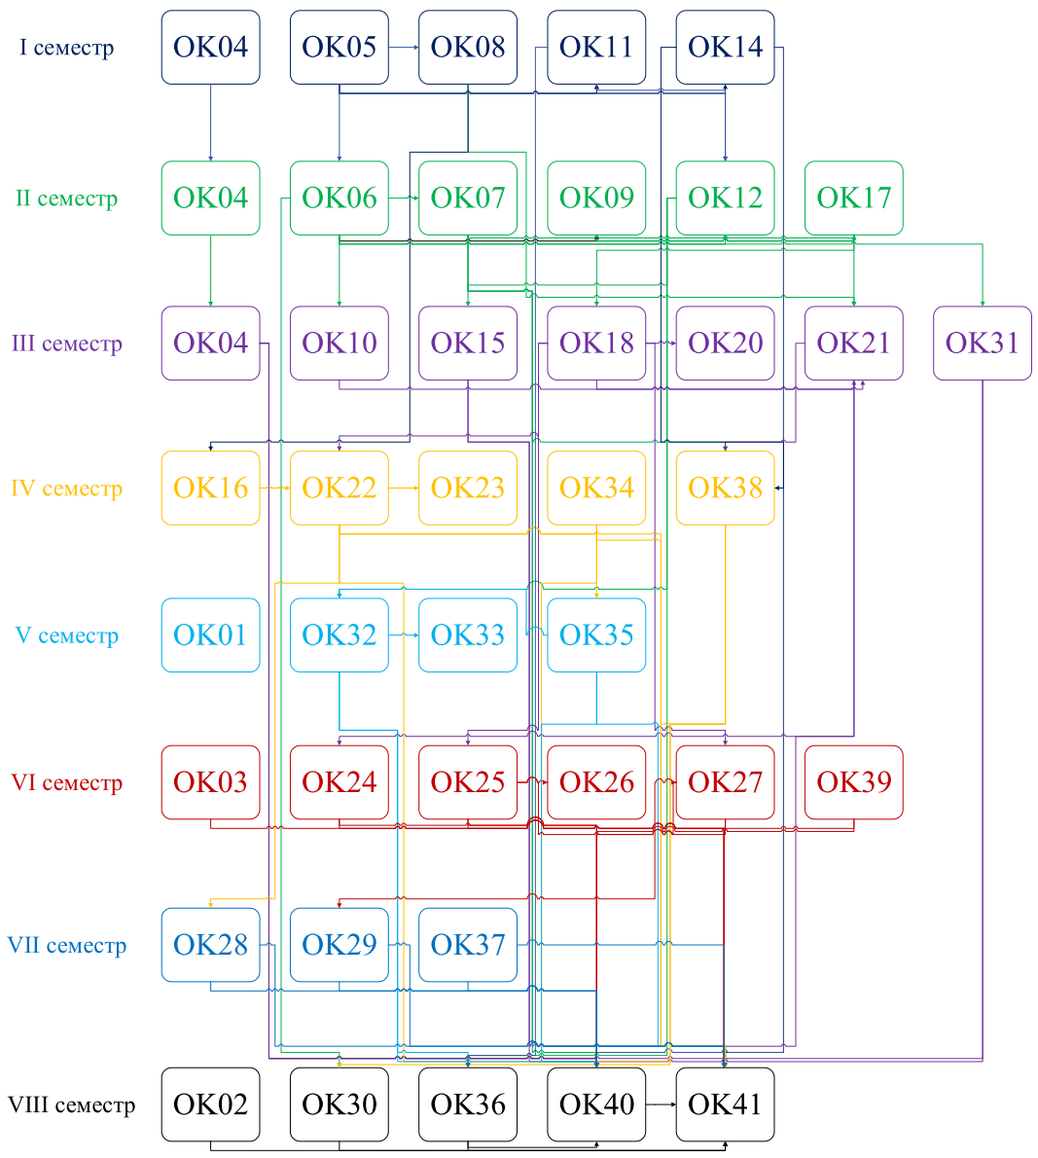

2.2.2Структурно-логічна схема ОП
(скорочена форма навчання на базі ступеня «фаховий молодший бакалавр»)

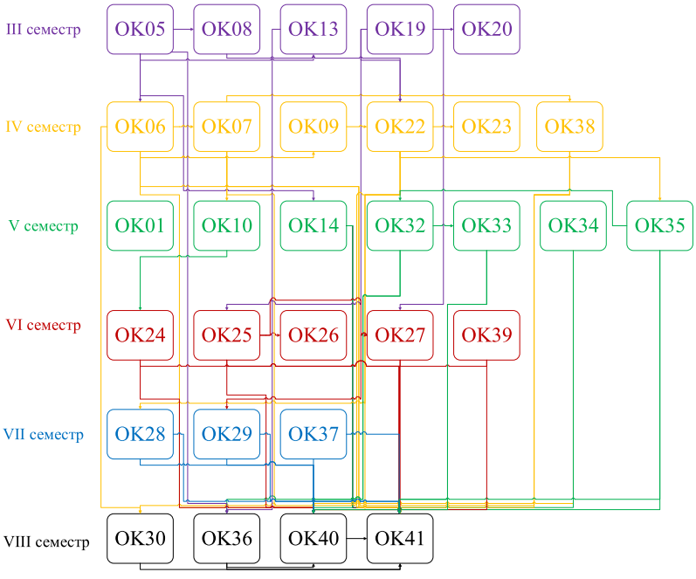

2.2.4 Структурно-логічна схема ОП для іноземних студентів
(англійська мова навчання)

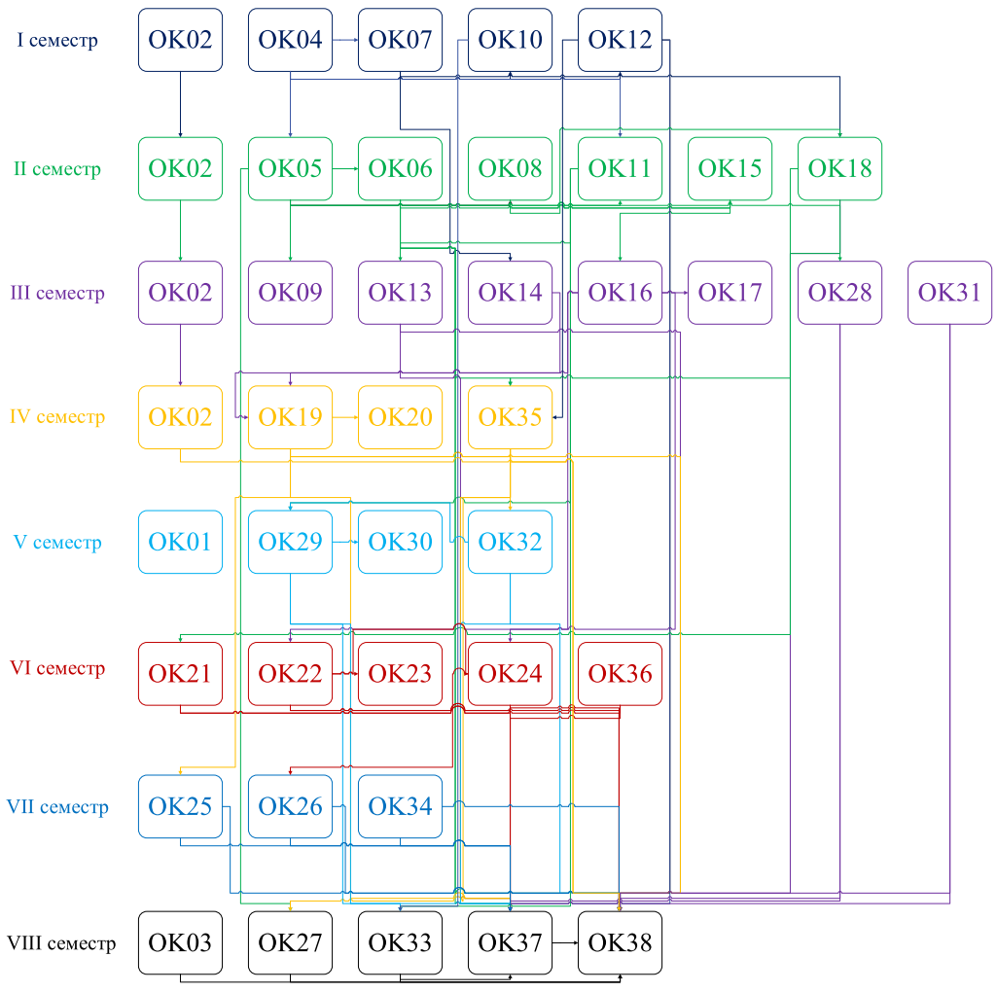
2.3Форма атестації здобувачів вищої освіти
Форми атестації здобувачів вищої освіти | Атестація здійснюється у формі публічного захисту кваліфікаційного проекту (кваліфікаційної роботи)
Вимоги до кваліфікаційного проекту (кваліфікаційної роботи) | Кваліфікаційний проект (кваліфікаційна робота) має передбачати розв’язання складного спеціалізованого завдання або практичної проблеми електроенергетики, електротехніки та/або електромеханіки, що характеризується комплексністю та невизначеністю умов, із застосуванням теорій та методів електричної інженерії.  Кваліфікаційний проект (кваліфікаційна робота) не повинен(на) містити академічного плагіату, фабрикації та фальсифікації.  Кваліфікаційний проект (кваліфікаційна робота) має бути розміщений(на) на сайті закладу вищої освіти або його структурного підрозділу, або у репозитарії закладу вищої освіти.

Таблиця 1.1. Матриця відповідності програмних компетентностей компонентам освітньої програми

 |  | ОК01 | ОК02 | ОК03 | ОК04 | ОК05 | ОК06 | ОК07 | ОК08 | ОК09 | ОК10 | ОК11 | ОК12 | ОК13* | ОК14 | ОК15 | ОК16 | ОК17 | ОК18 | ОК19* | ОК20 | ОК21 | ОК22 | ОК23 | ОК24 | ОК25 | ОК26 | ОК27 | ОК28 | ОК29 | ОК30 | ОК31 | ОК32 | ОК33 | ОК34 | ОК35 | ОК36 | ОК37 | ОК38 | ОК39 | OК40 | ОК41
Інтегр. К |  |  |  |  | • | • | • | • | • | • | • | • | • | • | • | • | • | • | • | • | • | • | • | • | • | • | • | • | • | • | • | • | • | • | • | • | • | • | • | • | • | •
Загальні компетентності | К01 |  | • |  |  | • | • | • |  |  |  | • | • | • |  | • | • | • | • | • |  |  | • |  |  |  |  |  |  |  | • |  | • |  | • |  |  |  |  |  |  | •
Загальні компетентності | К02 |  |  |  |  |  |  |  |  |  |  | • | • | • | • | • |  | • | • | • |  | • | • |  | • | • |  | • | • | • | • | • |  |  | • | • | • | • | • | • | • | •
Загальні компетентності | К03 | • | • | • |  |  |  |  |  |  |  |  |  |  |  |  |  |  |  |  |  |  |  |  |  |  |  |  |  |  | • |  |  |  |  |  |  | • |  | • | • | •
Загальні компетентності | К04 |  | • |  | • | • | • | • |  |  |  | • | • | • |  |  |  |  |  |  |  |  |  |  |  |  |  |  |  |  | • |  |  |  |  |  | • |  |  |  | • | •
Загальні компетентності | К05 | • | • | • | • |  |  |  |  |  |  | • | • | • |  |  |  |  |  |  | • | • |  | • | • |  | • | • | • |  | • | • | • | • | • | • | • |  |  | • | • | •
Загальні компетентності | К06 |  |  |  |  | • | • | • | • | • | • | • | • | • |  | • |  |  |  |  |  | • |  |  | • | • |  | • |  | • | • |  | • |  | • | • | • |  | • | • | • | •
Загальні компетентності | К07 |  |  |  |  |  |  |  |  |  |  |  |  |  |  |  |  | • | • | • |  | • |  |  |  | • |  |  |  | • | • |  |  |  |  |  |  | • |  | • | • | •
Загальні компетентності | К08 |  |  |  | • |  |  |  |  |  |  | • | • | • |  | • |  | • | • | • | • |  | • | • |  |  | • |  |  | • |  | • | • | • |  |  | • |  |  | • | • | •
Загальні компетентності | К09 | • | • | • |  |  |  |  |  |  |  |  |  |  |  |  |  |  |  |  |  |  |  |  |  |  |  |  |  |  | • |  |  |  | • |  |  | • |  | • |  | •
Загальні компетентності | К10 | • | • | • |  |  |  |  |  |  |  |  |  |  |  |  |  |  |  |  |  |  |  |  |  |  |  |  |  |  |  |  |  |  | • |  |  | • | • | • | • | •
Загальні компетентності | К10¹ |  |  |  |  |  |  |  |  |  |  |  |  |  |  |  |  |  |  |  | • |  |  | • |  |  | • |  |  |  | • |  |  | • |  |  |  |  |  |  |  | •
Спеціальні (фахові, предметні) компетентності | К11 |  |  |  |  | • | • | • |  |  |  | • | • | • |  | • |  |  |  |  |  |  |  | • |  |  | • |  |  |  |  |  | • |  |  |  | • |  |  | • | • | •
Спеціальні (фахові, предметні) компетентності | К12 |  |  |  |  | • | • | • | • | • | • |  |  |  | • |  | • | • | • | • | • |  | • | • |  | • | • |  | • | • |  |  | • | • |  |  |  |  |  | • | • | •
Спеціальні (фахові, предметні) компетентності | К13 |  |  |  |  |  |  |  | • | • | • |  |  |  | • |  |  |  |  |  |  |  |  |  |  | • | • | • | • |  |  |  |  |  |  |  |  |  |  | • | • | •
Спеціальні (фахові, предметні) компетентності | К14 |  |  |  |  |  |  |  | • | • | • |  |  |  | • |  |  |  |  |  |  |  |  |  | • |  |  |  |  | • |  |  |  |  |  | • |  |  | • | • | • | •
Спеціальні (фахові, предметні) компетентності | К15 |  |  |  |  |  |  |  | • | • | • |  |  |  |  |  | • |  |  |  |  |  | • | • |  |  |  | • |  |  |  | • |  |  |  | • | • |  | • | • |  | •
Спеціальні (фахові, предметні) компетентності | К16 |  |  |  |  | • | • | • |  |  |  |  |  |  |  |  |  |  |  |  |  | • |  |  | • | • |  | • |  | • | • |  | • |  |  |  |  |  | • | • | • | •
Спеціальні (фахові, предметні) компетентності | К17 |  |  | • | • |  |  |  |  |  |  | • | • | • |  | • |  |  |  |  |  |  |  | • |  |  | • | • | • |  | • |  | • |  |  |  |  | • | • |  | • | •
Спеціальні (фахові, предметні) компетентності | К18 |  |  |  |  |  |  |  |  |  |  |  |  |  |  |  |  |  |  |  |  |  |  |  |  |  |  |  |  |  |  |  |  |  | • |  |  | • |  | • | • | •
Спеціальні (фахові, предметні) компетентності | К19 |  |  |  |  |  |  |  |  |  |  |  |  |  |  |  |  |  |  |  |  | • |  |  | • |  |  |  |  |  | • |  |  |  |  |  |  |  | • | • | • | •
Спеціальні (фахові, предметні) компетентності | К20 |  |  |  |  |  |  |  |  |  |  |  |  |  |  |  |  |  |  |  |  | • |  |  | • |  |  |  |  |  | • |  |  |  | • |  |  |  |  | • | • | •
Спеціальні (фахові, предметні) компетентності | К21 |  |  |  |  |  |  |  |  |  |  |  |  |  |  |  |  |  |  |  |  |  |  |  |  | • |  |  | • |  |  |  |  |  |  |  |  | • |  | • | • | •
Спеціальні (фахові, предметні) компетентності | К22 |  |  |  |  |  |  |  |  |  |  |  |  |  |  | • | • |  |  |  |  |  |  |  | • |  |  |  |  | • |  |  | • | • |  | • | • |  |  |  | • | •
Спеціальні (фахові, предметні) компетентності | К23 |  |  |  |  |  |  |  |  |  |  |  |  |  | • |  |  |  |  |  |  |  | • |  | • |  |  | • | • | • |  | • |  |  |  | • |  |  | • | •
Спеціальні (фахові, предметні) компетентності | К24 |  |  |  | • |  |  |  |  |  |  |  |  |  |  |  |  |  |  |  |  |  |  |  | • |  |  |  |  |  |  | • |  |  |  |  |  |  |  |  | • | •

Примітки. 1. Напівжирним шрифтом виділені освітні компоненти, які надаються студентам скороченої форми навчання, решту освітніх компонент ці студенти отримують у закладах фахової передвищої освіти галузі 14 - Електрична інженерія
2. Освітні компоненти виділені зіркою (*) надаються лише скороченій формі навчання.

Таблиця 1.2. Матриця відповідності програмних компетентностей компонентам освітньої програми для іноземних студентів (англійська мова навчання)

 |  | ОК01 | ОК02 | ОК03 | ОК04 | ОК05 | ОК06 | ОК07 | ОК08 | ОК09 | ОК10 | ОК11 | ОК12 | ОК13 | ОК14 | ОК15 | ОК16 | ОК17 | ОК18 | ОК19 | ОК20 | ОК21 | ОК22 | ОК23 | ОК24 | ОК25 | ОК26 | ОК27 | ОК28 | ОК29 | ОК30 | ОК31 | ОК32 | ОК33 | ОК34 | ОК35 | ОК36 | ОК37 | ОК38
Інтегр. К |  |  |  | • | • | • | • | • | • | • | • | • | • | • | • | • | • | • | • | • | • | • | • | • | • | • | • | • | • | • | • | • | • | • | • | • | • | • | •
Загальні компетентності | К01 |  |  |  | • | • | • |  |  |  | • | • |  | • | • | • | • |  |  | • |  |  |  |  |  |  |  | • |  | • |  | • |  |  |  |  |  |  | •
Загальні компетентності | К02 |  |  |  |  |  |  |  |  |  | • | • | • | • |  | • | • |  | • | • |  | • | • |  | • | • | • | • | • |  |  | • | • | • | • | • | • | • | •
Загальні компетентності | К03 | • | • |  |  |  |  |  |  |  |  |  |  |  |  |  |  |  |  |  |  |  |  |  |  |  |  | • |  |  |  |  |  |  | • |  | • | • | •
Загальні компетентності | К04 |  |  | • | • | • | • | • | • | • | • | • | • | • | • | • | • | • | • | • | • | • | • | • | • | • | • | • | • | • | • | • | • | • | • | • | • | • | •
Загальні компетентності | К05 | • | • | • |  |  |  |  |  |  | • | • |  |  |  |  |  | • | • | • | • | • |  | • | • | • |  | • | • | • | • | • | • | • |  |  | • | • | •
Загальні компетентності | К06 |  |  |  | • | • | • | • | • | • | • | • |  | • |  |  |  |  | • |  |  | • | • |  | • |  | • | • |  | • |  | • | • | • |  | • | • | • | •
Загальні компетентності | К07 |  |  |  |  |  |  |  |  |  |  |  |  |  |  | • | • |  | • |  |  |  | • |  |  |  | • | • |  |  |  |  |  |  | • |  | • | • | •
Загальні компетентності | К08 |  |  | • |  |  |  |  |  |  | • | • |  | • |  | • | • | • |  | • | • |  |  | • |  |  | • |  | • | • | • |  |  | • |  |  | • | • | •
Загальні компетентності | К09 | • | • |  |  |  |  |  |  |  |  |  |  |  |  |  |  |  |  |  |  |  |  |  |  |  |  | • |  |  |  | • |  |  | • |  | • |  | •
Загальні компетентності | К10 | • | • |  |  |  |  |  |  |  |  |  |  |  |  |  |  |  |  |  |  |  |  |  |  |  |  |  |  |  |  | • |  |  | • | • | • | • | •
Загальні компетентності | К10¹ |  |  |  |  |  |  |  |  |  |  |  |  |  |  |  |  | • |  |  | • |  |  | • |  |  |  | • |  |  | • |  |  |  |  |  |  |  | •
Спеціальні (фахові, предметні) компетентності | К11 |  |  |  | • | • | • |  |  |  | • | • |  | • |  |  |  |  |  |  | • |  |  | • |  |  |  |  |  | • |  |  |  | • |  |  | • | • | •
Спеціальні (фахові, предметні) компетентності | К12 |  |  |  | • | • | • | • | • | • |  |  | • |  | • | • | • | • |  | • | • |  | • | • |  | • | • |  |  | • | • |  |  |  |  |  | • | • | •
Спеціальні (фахові, предметні) компетентності | К13 |  |  |  |  |  |  | • | • | • |  |  | • |  |  |  |  |  |  |  |  |  | • | • | • | • |  |  |  |  |  |  |  |  |  |  | • | • | •
Спеціальні (фахові, предметні) компетентності | К14 |  |  |  |  |  |  | • | • | • |  |  | • |  |  |  |  |  |  |  |  | • |  |  |  |  | • |  |  |  |  |  | • |  |  | • | • | • | •
Спеціальні (фахові, предметні) компетентності | К15 |  |  |  |  |  |  | • | • | • |  |  |  |  | • |  |  |  |  | • | • |  |  |  | • |  |  |  | • |  |  |  | • | • |  | • | • |  | •
Спеціальні (фахові, предметні) компетентності | К16 |  |  |  | • |  |  |  |  |  |  |  |  |  |  |  |  |  | • |  |  | • | • |  | • |  | • | • |  | • |  |  |  |  |  | • | • | • | •
Спеціальні (фахові, предметні) компетентності | К17 |  | • | • |  |  |  |  |  |  | • | • |  | • |  |  |  |  |  |  | • |  |  | • | • | • |  | • |  | • |  |  |  |  | • | • |  | • | •
Спеціальні (фахові, предметні) компетентності | К18 |  |  |  |  |  |  |  |  |  |  |  |  |  |  |  |  |  |  |  |  |  |  |  |  |  |  |  |  |  |  | • |  |  | • |  | • | • | •
Спеціальні (фахові, предметні) компетентності | К19 |  |  |  |  |  |  |  |  |  |  |  |  |  |  |  |  |  | • |  |  | • |  |  |  |  |  | • |  |  |  |  |  |  |  | • | • | • | •
Спеціальні (фахові, предметні) компетентності | К20 |  |  |  |  |  |  |  |  |  |  |  |  |  |  |  |  |  | • |  |  | • |  |  |  |  |  | • |  |  |  | • |  |  |  |  | • | • | •
Спеціальні (фахові, предметні) компетентності | К21 |  |  |  |  |  |  |  |  |  |  |  |  |  |  |  |  |  |  |  |  |  | • |  |  | • |  |  |  |  |  |  |  |  | • |  | • | • | •
Спеціальні (фахові, предметні) компетентності | К22 |  |  |  |  |  |  |  |  |  |  |  |  | • | • |  |  |  |  |  |  | • |  |  |  |  | • |  |  | • | • |  | • | • |  |  |  | • | •
Спеціальні (фахові, предметні) компетентності | К23 |  |  |  |  |  |  |  |  |  |  |  | • |  |  |  |  |  |  | • |  | • |  |  | • | • | • |  | • |  |  |  | • |  |  | • | •
Спеціальні (фахові, предметні) компетентності | К24 |  |  | • |  |  |  |  |  |  |  |  |  |  |  |  |  |  |  |  |  | • |  |  |  |  |  |  | • |  |  |  |  |  |  |  |  | • | •

Таблиця 2.1 Матриця забезпечення програмних результатів навчання (ПРН) відповідними компонентами
освітньої програми

 | ОК01 | ОК02 | ОК03 | ОК04 | ОК05 | ОК06 | ОК07 | ОК08 | ОК09 | ОК10 | ОК11 | ОК12 | ОК13* | ОК14 | ОК15 | ОК16 | ОК17 | ОК18 | ОК19* | ОК20 | ОК21 | ОК22 | ОК23 | ОК24 | ОК25 | ОК26 | ОК27 | ОК28 | ОК29 | ОК30 | ОК31 | ОК32 | ОК33 | ОК34 | ОК35 | ОК36 | ОК37 | ОК38 | ОК39 | OК40 | ОК41
ПР1 |  |  |  |  |  |  |  |  |  |  |  |  |  |  |  |  |  |  |  |  |  |  |  |  | • | • | • | • |  |  | • |  |  |  |  |  |  | • |  |  | •
ПР2 |  |  |  |  |  |  |  |  |  |  |  |  |  | • |  |  |  |  |  |  |  |  |  |  |  |  |  |  | • |  |  |  |  |  |  |  |  |  |  |  | •
ПР3 |  |  |  |  |  |  |  |  |  |  |  |  |  |  |  | • |  |  |  |  |  | • | • |  |  |  |  |  |  |  |  |  |  |  | • |  |  |  |  |  | •
ПР4 |  |  |  |  |  |  |  |  |  |  |  |  |  |  |  |  |  |  |  |  | • |  |  | • |  |  |  |  |  |  |  |  |  |  | • |  |  |  |  |  | •
ПР5 |  |  |  |  | • | • | • | • | • | • |  |  |  |  |  |  | • | • | • | • |  |  |  |  |  |  |  |  |  |  |  |  |  |  |  |  |  |  |  |  | •
ПР6 |  |  |  |  |  |  |  |  |  |  | • | • | • |  | • |  |  |  |  |  |  |  |  |  |  |  |  |  |  |  |  | • |  |  | • | • |  |  |  |  | •
ПР7 |  |  |  |  |  |  |  | • | • | • |  |  |  |  |  | • | • | • | • |  |  | • |  |  |  |  |  | • | • |  | • | • |  |  |  |  |  | • |  |  | •
ПР8 |  |  |  |  | • | • | • | • | • | • | • | • | • |  |  | • | • | • | • |  |  |  |  |  | • |  | • |  |  |  | • | • |  |  | • | • |  | • |  |  | •
ПР9 |  |  |  |  |  |  |  |  |  |  |  |  |  | • |  |  |  |  |  |  | • | • |  |  | • |  | • | • | • |  |  | • |  |  |  |  |  | • |  |  | •
ПР10 |  |  | • | • |  |  |  |  |  |  |  |  |  |  |  |  |  |  |  | • |  |  | • |  |  | • |  |  |  |  |  |  | • |  |  |  |  |  | • | • | •
ПР11 |  |  | • | • |  |  |  |  |  |  |  |  |  |  |  |  |  |  |  | • |  |  | • |  |  | • |  |  |  |  |  |  | • |  |  |  |  |  | • | • | •
ПР12 |  |  |  |  |  |  |  |  |  |  |  |  |  |  |  |  |  |  |  |  |  |  |  |  |  |  | • | • | • |  |  |  |  | • |  |  | • |  | • | • | •
ПР13 |  |  |  |  |  |  |  |  |  |  |  |  |  |  |  |  |  |  |  |  | • |  |  | • |  |  |  |  |  | • |  |  |  | • |  |  |  |  |  |  | •
ПР14 | • | • |  |  |  |  |  |  |  |  |  |  |  |  |  |  |  |  |  |  |  |  |  |  |  |  |  |  |  | •
ПР15 |  | • |  |  |  |  |  |  |  |  |  |  |  |  |  |  |  |  |  |  |  |  |  |  |  |  |  |  |  | • |  |  |  |  |  |  | • |  | • | •
ПР16 |  |  |  |  |  |  |  |  |  |  |  |  |  |  |  |  |  |  |  |  |  |  |  |  |  |  |  |  |  | • |  |  |  |  |  |  | • |  | • | • | •
ПР17 |  |  |  |  | • | • | • | • | • | • | • | • | • |  | • |  | • | • | • |  |  | • | • |  | • | • | • | • | • |  | • | • | • |  | • | • | • | • | • | • | •
ПР18 |  |  |  |  |  |  |  |  |  |  | • | • | • |  |  |  |  |  |  |  |  |  |  |  |  |  |  |  |  |  |  | • |  |  | • | • |  |  | • | • | •
ПР19 |  |  |  |  |  |  |  | • | • | • |  |  |  |  |  |  |  |  |  |  |  |  |  |  | • |  | • | • |  |  | • | • |  |  |  |  |  | • | • | • | •
ПР20 |  |  |  |  |  |  |  |  |  |  |  |  |  |  | • |  |  |  |  |  |  |  |  | • | • |  | • |  | • |  |  | • | • |  |  | • | • |  |  | • | •
ПР21 |  |  |  |  |  |  |  |  |  |  |  |  |  |  |  |  |  |  |  |  | • |  |  | • |  |  |  |  |  |  | • |  |  |  |  |  |  |  |  | • | •
ПР22 |  |  |  |  |  |  |  |  |  |  |  |  |  |  |  |  |  |  |  |  | • |  |  | • |  |  |  |  |  |  |  |  |  |  |  |  |  |  |  | • | •
ПР23 |  |  |  |  |  |  |  |  |  |  |  |  |  |  |  |  |  |  |  |  | • |  |  | • |  |  |  |  |  |  |  |  |  |  |  |  |  |  |  | • | •

Примітки. 1. Напівжирним шрифтом виділені освітні компоненти, які надаються студентам скороченої форми навчання, решту освітніх компонент ці студенти отримують у закладах фахової передвищої освіти 14 - Електрична інженерія
2. Освітні компоненти виділені зіркою (*) надаються лише скороченій формі навчання.

Таблиця 2.2 Матриця забезпечення програмних результатів навчання (ПРН)відповідними компонентами освітньої програми для іноземних студентів (англійська мова навчання)

 | ОК01 | ОК02 | ОК03 | ОК04 | ОК05 | ОК06 | ОК07 | ОК08 | ОК09 | ОК10 | ОК11 | ОК12 | ОК13 | ОК14 | ОК15 | ОК16 | ОК17 | ОК18 | ОК19 | ОК20 | ОК21 | ОК22 | ОК23 | ОК24 | ОК25 | ОК26 | ОК27 | ОК28 | ОК29 | ОК30 | ОК31 | ОК32 | ОК33 | ОК34 | ОК35 | ОК36 | ОК37 | ОК38
ПР1 |  |  |  |  |  |  |  |  |  |  |  |  |  |  |  |  |  |  |  |  |  | • | • | • | • |  |  | • |  |  |  |  |  |  | • |  |  | •
ПР2 |  |  |  |  |  |  |  |  |  |  |  | • |  |  |  |  |  |  |  |  |  |  |  |  |  | • |  |  |  |  |  |  |  |  |  |  |  | •
ПР3 |  |  |  |  |  |  |  |  |  |  |  |  |  | • |  |  |  |  | • | • |  |  |  |  |  |  |  |  |  |  |  | • |  |  |  |  |  | •
ПР4 |  |  |  |  |  |  |  |  |  |  |  |  |  |  |  |  |  | • |  |  | • |  |  |  |  |  |  |  |  |  |  | • |  |  |  |  |  | •
ПР5 |  |  |  | • | • | • | • | • | • |  |  |  |  |  | • | • | • |  |  |  |  |  |  |  |  |  |  |  |  |  |  |  |  |  |  |  |  | •
ПР6 |  |  |  |  |  |  |  |  |  | • | • |  | • |  |  |  |  |  |  |  |  |  |  |  |  |  |  |  | • |  |  | • | • |  |  |  |  | •
ПР7 |  |  |  |  |  |  | • | • | • |  |  |  |  | • | • | • |  |  | • |  |  |  |  |  | • | • |  | • | • |  |  |  |  |  | • |  |  | •
ПР8 |  |  |  | • | • | • | • | • | • | • | • |  |  | • | • | • |  |  |  |  |  | • |  | • |  |  |  | • | • |  |  | • | • |  | • |  |  | •
ПР9 |  |  |  |  |  |  |  |  |  |  |  | • |  |  |  |  |  | • | • |  |  | • |  | • | • | • |  |  | • |  |  |  |  |  | • |  |  | •
ПР10 |  | • | • |  |  |  |  |  |  |  |  |  |  |  |  |  | • |  |  | • |  |  | • |  |  |  |  |  |  | • |  |  |  |  |  | • | • | •
ПР11 |  | • | • |  |  |  |  |  |  |  |  |  |  |  |  |  | • |  |  | • |  |  | • |  |  |  |  |  |  | • |  |  |  |  |  | • | • | •
ПР12 |  |  |  |  |  |  |  |  |  |  |  |  |  |  |  |  |  |  |  |  |  |  |  | • | • | • |  |  |  |  | • |  |  | • |  | • | • | •
ПР13 |  |  |  |  |  |  |  |  |  |  |  |  |  |  |  |  |  | • |  |  | • |  |  |  |  |  | • |  |  |  | • |  |  |  |  |  |  | •
ПР14 | • |  |  |  |  |  |  |  |  |  |  |  |  |  |  |  |  |  |  |  |  |  |  |  |  |  | •
ПР15 |  |  |  |  |  |  |  |  |  |  |  |  |  |  |  |  |  |  |  |  |  |  |  |  |  |  | • |  |  |  |  |  |  | • |  | • | •
ПР16 |  |  |  |  |  |  |  |  |  |  |  |  |  |  |  |  |  |  |  |  |  |  |  |  |  |  | • |  |  |  |  |  |  | • |  | • | • | •
ПР17 |  |  |  | • | • | • | • | • | • | • | • |  | • |  | • | • |  |  | • | • |  | • | • | • | • | • |  | • | • | • |  | • | • | • | • | • | • | •
ПР18 |  |  |  |  |  |  |  |  |  | • | • |  |  |  |  |  |  |  |  |  |  |  |  |  |  |  |  |  | • |  |  | • | • |  |  | • | • | •
ПР19 |  |  |  |  |  |  | • | • | • |  |  |  |  |  |  |  |  |  |  |  |  | • |  | • | • |  |  | • | • |  |  |  |  |  | • | • | • | •
ПР20 |  |  |  |  |  |  |  |  |  |  |  |  | • |  |  |  |  |  |  |  | • | • |  | • |  | • |  |  | • | • |  |  | • | • |  |  | • | •
ПР21 |  |  |  |  |  |  |  |  |  |  |  |  |  |  |  |  |  | • |  |  | • |  |  |  |  |  |  | • |  |  |  |  |  |  |  |  | • | •
ПР22 |  |  |  |  |  |  |  |  |  |  |  |  |  |  |  |  |  | • |  |  | • |  |  |  |  |  |  |  |  |  |  |  |  |  |  |  | • | •
ПР23 |  |  |  |  |  |  |  |  |  |  |  |  |  |  |  |  |  | • |  |  | • |  |  |  |  |  |  |  |  |  |  |  |  |  |  |  | • | •

